**3º AÑO DE EDUCACIÓN BÁSICA**

MES DE MAYO

LICEO PARTICULAR MIXTO LOS ANDES B2.

Nombre del estudiante: _________________________________________Curso:_________________________

**Instrucciones:**

* En estas actividades deberás trabajar con un adulto (mamá, papá, abuelo(a), hermano(a) mayor, etc)
* Las siguientes actividades vienen acompañadas de una diapositiva explicativa y audios que puedes descargar. Los puedes solicitar a través de tu profesor de inglés en sus datos de contacto:
* Lo importante de estas actividades es que practiques repitiendo varias veces hasta que lo puedas hacer de manera fluida.
* Para envíos solicitudes y consultas contactar a Magdalena Ahumada: [mahumada@liceomixto.cl](mailto:mahumada@liceomixto.cl) o whatsapp: +56974525164
* Puedes grabar tus audios en la siguiente aplicación a través de computador o teléfono: <https://vocaroo.com/>

1.- En la imagen aparece el zorrito y una rana. En la imagen dice que el zorrito tiene hambre, frío y esta cansado. Escucha el audio y repite lo que dice la imagen.

**JACKET**

**SWEATER**

**SCARF**

**GLOVES**

**SLIPPERS**

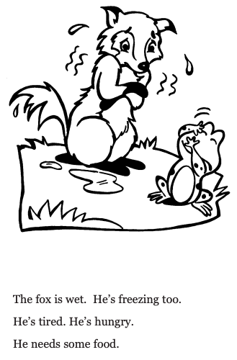

2.- En la imagen encierra las palabras en inglés que corresponden a frío, mojado y cansado.

3.- Ahora observa las prendas de ropa. ¿Qué ropa le pondrías al zorrito? Elije 3 prendas

Escribe tus respuestas en tu cuaderno.

4.- Escucha el audio nuevamente. Practica varias veces hasta que sientas que lo puedas hacer fluidamente. Graba el audio con tus propias palabras y envíalo a tu profesor.